МОСКОВСКИЙ АВИАЦИОННЫЙ ИНСТИТУТ
(НАЦИОНАЛЬНЫЙ ИССЛЕДОВАТЕЛЬСКИЙ УНИВЕРСИТЕТ)

Институт №8 «Компьютерные науки и прикладная математика»
Кафедра №806 «Вычислительная математика и программирование»

Курсовой проект
по курсу «Основы криптографии»

Реализация защищённого обмена сообщениями и разделения ключа на основе алгоритмов MARS, RC5, протокола Диффи-Хеллмана

Выполнил: Иванченко М.Д.
Группа: 8О-310Б
Преподаватель: А.М. Романенков

Москва, 2025

Содержание

Содержание 2
Теоретическая часть 3
Алгоритм шифрования MARS 3
Алгоритм шифрования RC5 3
Протокол Диффи-Хеллмана 3
Практическая часть 3
Аутентификация 3
Обработка взаимодействий с контактами 3
Работа с базой данных 3
Взаимодействие с чатами 3
Работам с файлами 3
Обмен сообщениями 3
Вывод 3
Список использованных источников 3

Теоретическая часть

Алгоритм шифрования MARS
Алгоритм MARS является симметричным блочным шифром, разработанным компанией IBM и использующимся для шифрования данных фиксированного размера. В представленной реализации размер блока составляет 128 бит, то есть 16 байт. Обрабатываемый блок интерпретируется как четыре 32-битных слова a, b, c и d, формируемых из входного массива байтов в формате little-endian. Все арифметические операции над словами выполняются по модулю 2³², что соответствует естественному переполнению 32-битных целых чисел.

Расширение ключа
Операция расширения ключа в алгоритме MARS предназначена для преобразования пользовательского ключа переменной длины в фиксированный набор из сорока 32-битных подключей, используемых в процессе шифрования и расшифрования. Ниже приводится связное описание этой процедуры, непосредственно следующее представленному псевдокоду и отражающее его логическую структуру и назначение каждого шага.
Процедура начинается с инициализации вспомогательного массива $T$, состоящего из 15 32-битных слов. В первые $n$элементов массива $T$копируются слова исходного ключа $k[0…n-1]$, где $n$— число 32-битных слов в пользовательском ключе. Следующий элемент $T[n]$инициализируется значением $n$, тем самым в процедуру расширения явно вводится информация о длине ключа. Все оставшиеся элементы массива $T$с индексами от $n+1$до 14 заполняются нулями. В результате формируется начальное состояние, зависящее как от содержимого ключа, так и от его длины.
Далее выполняются четыре основные итерации, нумеруемые значением $j$от 0 до 3. Каждая итерация формирует десять 32-битных подключей и включает три последовательно выполняемых этапа.
На первом этапе итерации выполняется линейное расширение ключевых слов. Для каждого индекса $i$от 0 до 14 элемент массива $T[i]$обновляется по формуле
$$T[i]=T[i]⊕((T[i-7 mod 15]⊕T[i-2 mod 15])⋘3)⊕(4i+j),$$
где $⋘$обозначает циклический сдвиг влево. Этот шаг обеспечивает быстрое распространение изменений по всему массиву $T$и разрушает локальные зависимости между соседними словами. Добавление выражения $\left(4i + j\right)$вводит асимметрию между различными позициями и различными итерациями.
После линейного расширения выполняется этап нелинейного перемешивания, основанный на использовании S-бокса MARS. Данный этап повторяется четыре раза подряд. В каждом проходе для каждого индекса $i$от 0 до 14 значение $T[i]$обновляется по формуле
$$T[i]=(T[i]+S(\text{младшие 9 бит }T[i-1 mod 15]))⋘9.$$
Использование табличной подстановки и циклического сдвига на 9 бит вводит сильную нелинейность и делает зависимость между исходным ключом и формируемыми подключами существенно более сложной и трудноанализируемой.
После завершения четырёх проходов нелинейного перемешивания из массива $T$извлекаются десять 32-битных подключей. Они выбираются по схеме с разреженным доступом: для каждого $i$от 0 до 9 в массив $K$записывается значение $T[(4i) mod 15]$по индексу $10j+i$. Такая схема извлечения снижает корреляции между соседними подключами и дополнительно усиливает диффузию.
После выполнения четырёх итераций массив $K$содержит 40 предварительных подключей. Далее выполняется дополнительный этап, направленный на модификацию подключей, используемых в операциях умножения внутри криптографического ядра MARS. Этот этап необходим для предотвращения появления слабых ключей и неблагоприятных битовых структур.
Модификация выполняется для подключей с нечётными индексами $i=5,7,…,35$. Для каждого такого подключа сначала извлекаются два младших бита, которые определяют индекс $j$одной из четырёх фиксированных 32-битных констант массива B={0xa4a8d57b, 0x5b5d193b, 0xc8a8309b, 0x73f9a978}.
Затем формируется значение $w$, равное исходному $K[i]$, но с принудительно установленными в единицу двумя младшими битами, что гарантирует нечётность множителя.
После этого вычисляется битовая маска $M$. Маска определяет те позиции битов слова $w$, которые принадлежат длинным (не менее 10 бит) последовательностям одинаковых значений и располагаются в диапазоне разрядов от 2 до 30, причём для таких битов также должно выполняться условие равенства соседних разрядов $w_{n-1}=w_{n}=w_{n+1}$. Назначение маски состоит в выявлении потенциально опасных регулярных структур в двоичном представлении множителя.
Затем вычисляется значение $r$, равное младшим пяти битам предыдущего подключа $K[i-1]$, и на эту величину циклически сдвигается соответствующая константа $B[j]$, образуя значение $p$. Окончательное значение подключа формируется по формуле:
$$K[i]=w⊕(p∧M),$$
то есть результат сдвинутой константы накладывается на слово $w$только в тех битовых позициях, которые разрешены маской $M$.
После выполнения данной процедуры все 40 подключей считаются окончательно сформированными. Итоговый набор подключей обладает высокой энтропией, сильной нелинейной зависимостью от исходного ключа и специальными свойствами, необходимыми для корректной и криптостойкой работы операций умножения в криптографическом ядре алгоритма MARS. Псевдокод функции расширения ключа представлен на рисунке 228. 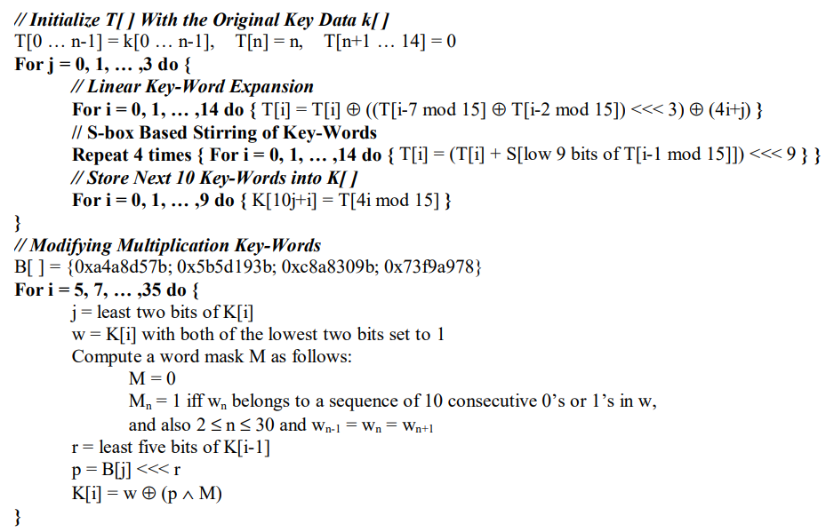
Рисунок 228. Псевдокод функции расширения ключа

Шифрование и дешифрование
Шифрование начинается с начального ключевого преобразования, в ходе которого каждое слово входного блока модифицируется добавлением соответствующего подключа:
((a, b, c, d) = (a + K₀, b + K₁, c + K₂, d + K₃)).
Этот шаг вводит влияние ключа ещё до выполнения каких-либо нелинейных операций.
После этого выполняется этап прямого перемешивания, предназначенный для быстрого распространения изменений по всему блоку. Он состоит из восьми последовательных применений примитива прямого перемешивания, при каждом из которых слова a, b, c и d участвуют в операциях в различном порядке. Один шаг прямого перемешивания выполняется в следующей последовательности действий: к слову b применяется операция XOR с результатом подстановки S₀ от слова a; затем к b прибавляется результат подстановки S₁ от слова a, циклически сдвинутого вправо на 8 бит; к слову c прибавляется результат подстановки S₀ от слова a, сдвинутого вправо на 16 бит; после этого слово a циклически сдвигается вправо на 24 бита; в завершение слово d модифицируется операцией XOR с результатом подстановки S₁ от нового значения a. Между отдельными вызовами данного примитива дополнительно выполняются сложения между словами блока, что усиливает межсловную диффузию. Псевдокод данной операции представлен на рисунке 228.
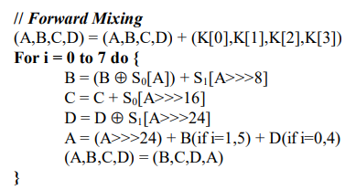
Рисунок 228. Псведокод операции прямого перемешивания
Основная криптографическая стойкость алгоритма обеспечивается центральной частью, называемой криптографическим ядром, которое состоит из 16 раундов. Каждый раунд использует два 32-битных подключа и сочетает в себе арифметические операции, циклические сдвиги и нелинейные подстановки. В ходе одного раунда сначала вычисляется промежуточное значение m = a + k₁, после чего слово a циклически сдвигается влево на 13 бит. Далее вычисляется произведение r = a ⋅ k₂), которое затем циклически сдвигается влево на 5 бит. К слову c прибавляется значение m, циклически сдвинутое на число бит, определяемое младшими пятью битами. Затем формируется значение l = S(m) + r, после чего r снова циклически сдвигается влево на 5 бит и смешивается с l. Слово d модифицируется операцией XOR с r, а к слову b прибавляется значение l, циклически сдвинутое на величину, также зависящую от r. В первых восьми раундах и в последних восьми раундах используется различная схема перестановки ролей слов, что является характерной особенностью MARS и направлено на повышение устойчивости к структурным атакам. Псевдокод данной операции представлен на рисунке 228.
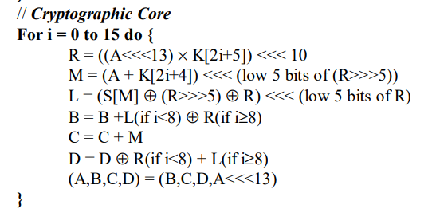
Рисунок 228. Псведокод операции криптографического ядра
После завершения криптографического ядра выполняется этап обратного перемешивания, который по своей структуре симметричен начальному перемешиванию, но использует иной набор операций. Этот этап также состоит из восьми шагов. В ходе одного шага обратного перемешивания слово b модифицируется операцией XOR с результатом подстановки S₁ от слова a; из слова c вычитается результат подстановки S₀ от слова a, циклически сдвинутого влево на 8 бит; из слова d вычитается результат подстановки S₁ от слова a, сдвинутого влево на 16 бит; затем слово a циклически сдвигается влево на 24 бита; после чего слово d дополнительно модифицируется операцией XOR с результатом подстановки S₀ от нового значения a. Дополнительные вычитания между отдельными словами, выполняемые между шагами, обеспечивают корректную обратимость преобразований. Псевдокод этой операции представлен на рисунке 228.
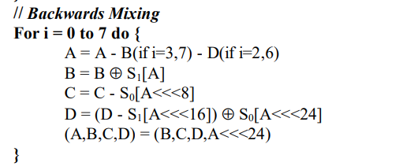
Рисунок 228. Псведокод операции обратного перемешивания
На заключительном этапе шифрования выполняется финальное ключевое преобразование, в ходе которого из каждого слова блока вычитается соответствующий подключ: (a, b, c, d) = (a - K₃₆, b - K₃₇, c - K₃₈, d - K₃₉).
После этого четыре 32-битных слова преобразуются обратно в 16 байт в формате little-endian, образуя выходной блок шифртекста. В совокупности описанные этапы формируют характерную для MARS многофазную структуру, обеспечивающую высокую степень диффузии и нелинейности и, как следствие, криптографическую стойкость алгоритма.

Алгоритм шифрования RC5
Алгоритм RC5 является параметризуемым симметричным блочным шифром, предложенным Р. Ривестом, в котором размеры блока, длина ключа и число раундов выбираются пользователем.
Шифрование в RC5 выполняется над блоками, состоящими из двух машинных слов одинаковой разрядности. Размер одного слова задаётся параметром wordSize, а размер блока, соответственно, равен удвоенному размеру слова в байтах. Входной блок интерпретируется как два слова $A$и $B$, полученные из первой и второй половины массива байтов открытого текста. Все арифметические операции выполняются по модулю $2^{w}$, где $w$— размер слова в битах.

Расширение ключа
Процедура расширения ключа в алгоритме RC5 выполняется перед шифрованием и расшифрованием и предназначена для преобразования пользовательского секретного ключа произвольной длины в таблицу расширенных ключей фиксированного размера, которая затем используется во всех раундах алгоритма. Эта процедура является неотъемлемой частью RC5 и обеспечивает сильную нелинейную зависимость раундовых подключей от исходного ключа. Процесс расширения ключа логически состоит из четырёх последовательных этапов.
На первом этапе выполняется генерация констант, зависящих от параметра $w$, определяющего размер машинного слова в битах. Для этого используются две фундаментальные математические константы — число $e$(основание натурального логарифма) и число $φ$(золотое сечение). На их основе вычисляются две величины $P_{w}$и $Q_{w}$, которые получаются умножением дробных частей выражений $\left(e − 2\right)$ и $\left(φ − 1\right)$ на $2^{w}$с последующим округлением результата до ближайшего нечётного целого числа. Эти константы фиксированы для каждого допустимого значения $w$ и служат источником начальной псевдослучайности при построении таблицы расширенных ключей. Для наиболее распространённых значений $w=16,32,64$ соответствующие константы заранее вычислены и обычно приводятся в спецификации алгоритма.
На втором этапе выполняется разбиение пользовательского ключа на слова. Исходный ключ рассматривается как последовательность байтов длиной $b$. Он копируется в массив слов $L_{0},…,L_{c-1}$, где размер одного слова равен $u=w/8$байт, а количество слов $c=⌈b/u⌉$. Если длина ключа не кратна размеру слова, последний элемент массива дополняется нулевыми битами до требуемой длины. В случае пустого ключа, то есть при $b=0$, массив $L$принудительно создаётся из одного элемента, равного нулю. Таким образом формируется представление пользовательского ключа в виде массива слов, согласованного с внутренней разрядностью алгоритма.
На третьем этапе строится таблица расширенных ключей $S$, содержащая $2(R+1)$слов, где $R$— число раундов шифрования. Эта таблица инициализируется линейной рекуррентной последовательностью. Первый элемент таблицы устанавливается равным $P_{w}$, после чего каждый следующий элемент вычисляется как сумма предыдущего элемента и константы $Q_{w}$, взятая по модулю $2^{w}$. В результате получается арифметическая прогрессия по модулю размера слова, которая заполняет весь массив $S$и задаёт его начальное состояние.
Заключительным и наиболее важным этапом является перемешивание массивов $S$и $L$, цель которого состоит в равномерном распределении влияния всех битов пользовательского ключа по всей таблице расширенных ключей. Для этого используется циклический процесс, выполняемый $N$раз, где $N$выбирается как максимальное из двух значений: $3c$и $3⋅2⋅(R+1)$. Такое количество итераций гарантирует, что каждый элемент обоих массивов будет задействован многократно.
В процессе перемешивания используются временные переменные $G$и $H$, а также индексы $i$и $j$, которые изначально устанавливаются в ноль. На каждой итерации сначала обновляется элемент массива $S$: к текущему значению $S_{i}$прибавляются значения $G$и $H$, после чего результат циклически сдвигается влево на 3 бита; полученное значение сохраняется как в $S_{i}$, так и в переменной $G$. Затем аналогичная операция выполняется для массива $L$: к элементу $L_{j}$прибавляются $G$и $H$, а результат циклически сдвигается влево на число бит, равное $G+H$; итог сохраняется в $L_{j}$и в переменной $H$. После этого индексы $i$и $j$увеличиваются на единицу по модулю размеров массивов $S$и $L$соответственно.
По завершении данного процесса массив $S$считается окончательно сформированным и используется в качестве таблицы расширенных ключей при шифровании и расшифровании. В результате описанной процедуры каждый бит пользовательского ключа влияет на все элементы таблицы $S$, а сами подключи обладают высокой степенью диффузии и нелинейности. Именно эта компактная, но тщательно продуманная процедура расширения ключа делает RC5 криптографически стойким при использовании корректных параметров числа раундов и размера слова.

Шифрование и дешифрование
Процесс шифрования начинается с разделения исходного блока на два слова A и B длины w. К слову $A$ прибавляется первый подключ $S_{0}$, а к слову $B$— второй подключ $S_{1}$. Этот шаг вводит ключевую зависимость до начала раундовых преобразований и является обязательной частью спецификации RC5.
Далее выполняется основной цикл шифрования, состоящий из $r$раундов. Каждый раунд использует два подключа и симметрично обрабатывает оба слова блока. Последовательность действий одного раунда выглядит следующим образом. Сначала слово $A$ складывается по модулю $2^{w}$с соответствующим подключом после выполнения операций XOR с $B$и циклического сдвига влево. Величина сдвига определяется значением слова $B$, что является характерной особенностью RC5 и обеспечивает зависимость преобразования от данных. Затем аналогичные операции выполняются для слова $B$, но уже с использованием обновлённого значения слова $A$. Таким образом, каждый раунд имеет следующую форму:
$$A=(A⊕B)⋘B+S_{2i},B=(B⊕A)⋘A+S_{2i+1},$$
где $⋘$ обозначает циклический сдвиг влево на число бит, определяемое младшими битами второго операнда.
После завершения всех раундов полученные значения слов $A$ и $B$ конкатенируются и преобразуются обратно в массив байтов, образуя шифротекст. Порядок байтов соответствует внутреннему представлению слова, используемому в реализации класса Word.
Процедура расшифрования является точной инверсией шифрования и выполняется в обратном порядке. Сначала из входного блока формируются слова $A$и $B$. Затем раунды выполняются в обратной последовательности, начиная с $r$-го и заканчивая первым. В каждом раунде сначала из слова $B$вычитается соответствующий подключ, после чего выполняется циклический сдвиг вправо на величину, зависящую от текущего значения слова $A$, и операция XOR с $A$. Затем аналогичные операции выполняются для слова $A$с использованием слова $B$. Формально один обратный раунд описывается выражениями:
$$B=(B-S_{2i+1})⋙A⊕A,A=(A-S_{2i})⋙B⊕B,$$
где $⋙$ обозначает циклический сдвиг вправо.
После завершения всех обратных раундов выполняется финальное вычитание начальных подключей: из слова $B$вычитается $S_{1}$, а из слова $A$— $S_{0}$. Полученные слова конкатенируются и преобразуются в массив байтов, формируя исходный открытый текст.

Протокол Диффи-Хеллмана
Протокол Диффи–Хеллмана — это криптографический протокол распределения ключей, предназначенный для того, чтобы две стороны могли выработать общий секретный ключ при наличии открытого канала связи, по которому может пассивно наблюдать или даже активно вмешиваться злоумышленник. Исторически он стал первым практическим решением задачи безопасного согласования ключа без предварительно разделяемого секрета и заложил основы всей современной криптографии с открытым ключом.
В основе протокола лежит идея использования односторонней функции, то есть такой функции, которая легко вычисляется в одном направлении, но практически не обратима без знания секретной информации. В классическом варианте Диффи–Хеллмана такой функцией является возведение в степень по модулю большого простого числа. Безопасность протокола опирается на сложность задачи дискретного логарифмирования: при известных значениях $g$, $p$и $g^{x} mod p$ считается вычислительно неосуществимым найти показатель степени $x$, если $p$ достаточно велико.
Работа протокола начинается с выбора общих параметров. Стороны договариваются о большом простом числе $p$и о числе $g$, называемом первообразным корнем или генератором мультипликативной группы по модулю $p$. Эти параметры не являются секретными и могут быть заранее зафиксированы в стандарте или переданы по открытому каналу. Важно лишь, чтобы они были выбраны корректно: число $p$должно быть достаточно большим (на практике — сотни или тысячи бит), а $g$— таким, чтобы порождать подгруппу большого порядка, иначе протокол может быть уязвим к математическим атакам.
После согласования параметров каждая из сторон независимо выбирает свой секретный показатель степени. Пусть одна сторона выбирает случайное большое число $a$, а другая — случайное большое число $b$. Эти значения никогда не передаются по сети и хранятся в секрете. Далее каждая сторона вычисляет так называемое открытое значение: первая вычисляет $A=g^{a} mod p$, вторая вычисляет $B=g^{b} mod p$. Эти значения уже можно безопасно передавать по открытому каналу, так как по ним, при корректных параметрах, невозможно эффективно восстановить секретные показатели $a$и $b$.
После обмена открытыми значениями каждая сторона выполняет ещё одно возведение в степень. Первая сторона, зная своё секретное значение $a$и полученное от партнёра значение $B$, вычисляет $K=B^{a} mod p$. Вторая сторона, зная своё секретное значение $b$ и полученное значение $A$, вычисляет $K=A^{b} mod p$. Благодаря свойствам арифметики по модулю результат в обоих случаях совпадает, поскольку $B^{a}=(g^{b})^{a}=g^{ab}$и $A^{b}=(g^{a})^{b}=g^{ab}$. Полученное значение $K$и является общим секретом, известным только этим двум сторонам.
Наблюдатель, перехватывающий весь обмен, знает только $p$, $g$, $A$и $B$. Чтобы получить общий секрет, ему пришлось бы вычислить либо $a$из уравнения $A=g^{a} mod p$, либо $b$ из $B=g^{b} mod p$, либо напрямую решить задачу вычисления $g^{ab} mod p$ по $g^{a}$и $g^{b}$. Все эти задачи сводятся к дискретному логарифмированию и считаются вычислительно неразрешимыми при правильно выбранных параметрах. Визуально все это представлено на рисунке 228.
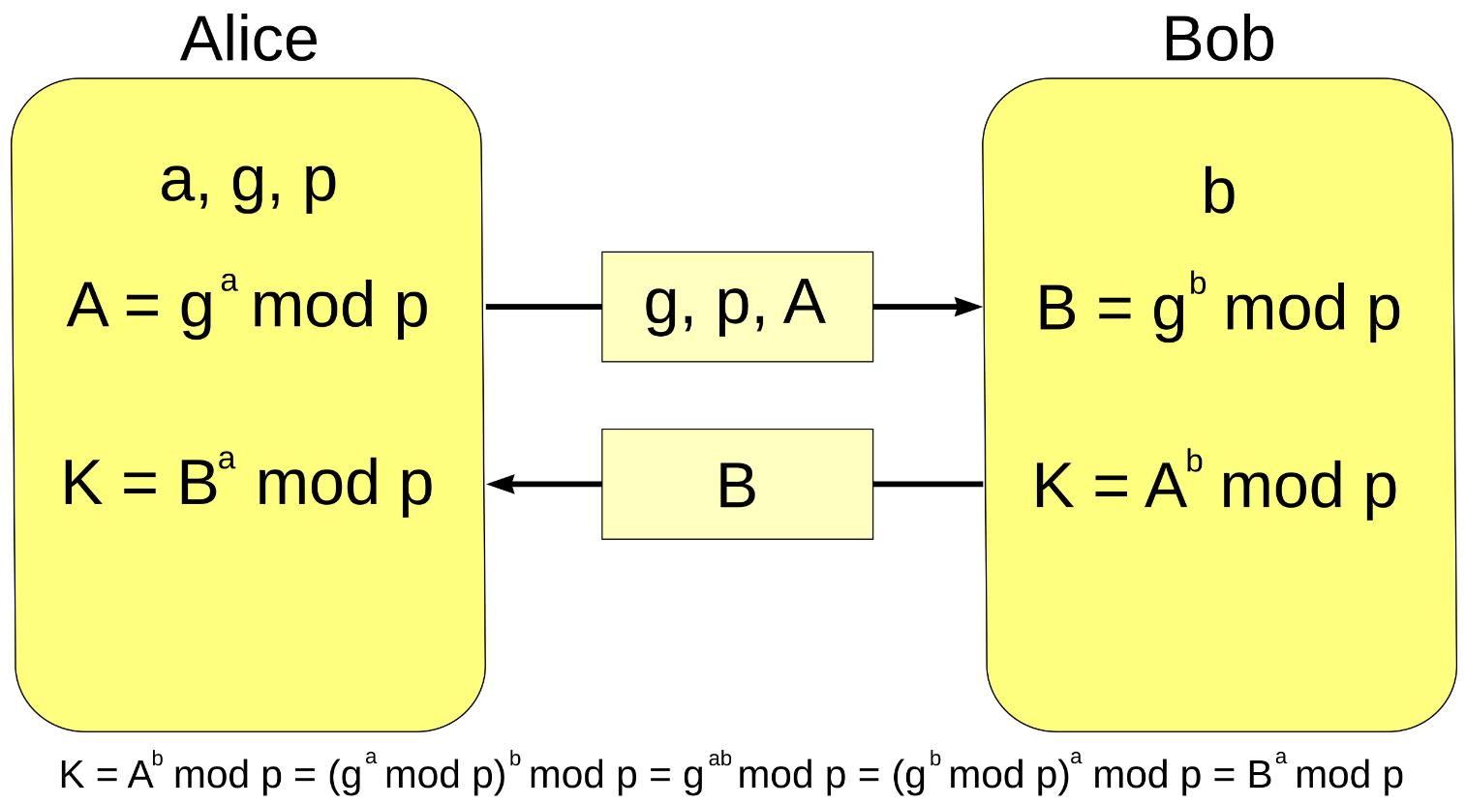
Рисунок 228. Визуализация протокола Диффи-Хеллмана
Важно понимать, что сам по себе протокол Диффи–Хеллмана не обеспечивает аутентификацию сторон. Это означает, что он уязвим к атаке «человек посередине». Злоумышленник может перехватить обмен открытыми значениями и подменить их своими, установив отдельный секретный ключ с каждой из сторон и незаметно расшифровывая и перешифровывая весь трафик. Поэтому на практике Диффи–Хеллман почти всегда используется в сочетании с механизмами аутентификации, например с цифровыми подписями или сертификатами, как это делается в протоколах TLS, SSH и IPsec.
Существует несколько вариантов протокола Диффи–Хеллмана. Классический вариант работает в мультипликативной группе по модулю простого числа, но на практике также широко используется эллиптический Диффи–Хеллман, в котором операции выполняются над точками эллиптической кривой. Эллиптический вариант обеспечивает тот же уровень безопасности при существенно меньших размерах ключей, что делает его более эффективным и популярным в современных системах.
Таким образом, протокол Диффи–Хеллмана представляет собой фундаментальный механизм криптографии с открытым ключом, позволяющий безопасно вырабатывать общий секрет по открытому каналу. Его сила заключается в использовании глубоких математических свойств и в строгом разделении открытой и секретной информации, а его практическая применимость подтверждена десятилетиями использования в большинстве современных защищённых сетевых протоколов.

Практическая часть

Аутентификация
Авторизация в системе реализована через JWT-токены, которые позволяют работать в stateless-режиме, без серверных сессий. Пользователь передает свои учетные данные по пути /auth/sign-in, где контроллер AuthController передает их в сервис аутентификации.
Листинг 1. AuthController — Контроллер авторизации
@RestController
@RequestMapping("/auth")
@RequiredArgsConstructor
public class AuthController {
private final AuthService authenticationService;

@PostMapping("/sign-in")
public AuthResponse signIn(@RequestBody @Valid SignInRequest request) {
return authenticationService.signIn(request);
}
}
Контроллер принимает данные пользователя и делегирует проверку AuthService. После успешной проверки возвращается AuthResponse, содержащий JWT-токен, который клиент использует для последующих запросов.
Листинг 2. JwtService — Генерация и проверка JWT
public String generateToken(UserDetails userDetails) {
Map<String, Object> claims = new HashMap<>();
if (userDetails instanceof User customUserDetails) {
claims.put("id", customUserDetails.getId());
claims.put("role", customUserDetails.getRole());
}
return Jwts.builder()
.setClaims(claims)
.setSubject(userDetails.getUsername())
.setIssuedAt(new Date(System.currentTimeMillis()))
.setExpiration(new Date(System.currentTimeMillis() + 100000 * 60 * 24))
.signWith(getSigningKey(), SignatureAlgorithm.HS256)
.compact();
}

public boolean isTokenValid(String token, UserDetails userDetails) {
final String userName = extractUserName(token);
return (userName.equals(userDetails.getUsername())) && !isTokenExpired(token);
}
Сервис JwtService выполняет ключевую функцию авторизации: он создает токен с уникальной подписью на основе секретного ключа, извлекает данные пользователя из токена и проверяет его валидность. При генерации токена добавляются дополнительные данные (id, role). Метод isTokenValid проверяет соответствие имени пользователя и срок действия токена. Подпись создается и проверяется с использованием алгоритма HS256, а ключ хранится в конфигурации приложения и декодируется из Base64.
Листинг 3. JwtAuthFilter — Фильтр авторизации по JWT
@Override
protected void doFilterInternal(HttpServletRequest request, HttpServletResponse response, FilterChain filterChain)
throws ServletException, IOException {

var authHeader = request.getHeader(HEADER_NAME);
if (StringUtils.isEmpty(authHeader) || !StringUtils.startsWith(authHeader, BEARER_PREFIX)) {
filterChain.doFilter(request, response);
return;
}

var jwt = authHeader.substring(BEARER_PREFIX.length());
var username = jwtService.extractUserName(jwt);

if (StringUtils.isNotEmpty(username) && SecurityContextHolder.getContext().getAuthentication() == null) {
UserDetails userDetails = userService.userDetailsService().loadUserByUsername(username);
if (jwtService.isTokenValid(jwt, userDetails)) {
UsernamePasswordAuthenticationToken authToken =
new UsernamePasswordAuthenticationToken(userDetails, null, userDetails.getAuthorities());
authToken.setDetails(new WebAuthenticationDetailsSource().buildDetails(request));
SecurityContextHolder.setContext(SecurityContextHolder.createEmptyContext());
SecurityContextHolder.getContext().setAuthentication(authToken);
}
}

filterChain.doFilter(request, response);
}
Фильтр перехватывает все HTTP-запросы и извлекает JWT из заголовка Authorization. Если токен присутствует и корректен, фильтр создает объект аутентификации UsernamePasswordAuthenticationToken, заполняет его правами пользователя и помещает в SecurityContextHolder. С этого момента Spring Security считает пользователя авторизованным. Если токен отсутствует или недействителен, фильтр пропускает запрос дальше, и Spring Security блокирует доступ к защищённым ресурсам.
Листинг 4. UserService — Загрузка пользователя
public User getByUsername(String username) {
return repository.findByLogin(username)
.orElseThrow(() -> new UsernameNotFoundException("Пользователь не найден"));
}

public UserDetailsService userDetailsService() {
return this::getByUsername;
}
Этот сервис загружает пользователя из базы данных по имени. Метод userDetailsService используется Spring Security для получения данных пользователя при проверке JWT или стандартной аутентификации. Если пользователь не найден, выбрасывается исключение, которое интерпретируется как неудачная авторизация.
С точки зрения потока авторизации, после успешного входа пользователя создается JWT, который клиент отправляет в заголовке Authorization при последующих запросах. Фильтр JwtAuthFilter проверяет токен, извлекает пользователя и помещает аутентификационные данные в контекст безопасности. Все защищённые endpoints настраиваются через SecurityConfig, где указывается, какие URL требуют авторизации, а какие доступны без проверки.
Листинг 5. SecurityConfig — Конфигурация безопасности
http.csrf(AbstractHttpConfigurer::disable)
.authorizeHttpRequests(request -> request
.requestMatchers("/auth/**").permitAll()
.anyRequest().authenticated())
.sessionManagement(manager -> manager.sessionCreationPolicy(STATELESS))
.authenticationProvider(authenticationProvider())
.addFilterBefore(jwtAuthenticationFilter, UsernamePasswordAuthenticationFilter.class);
Конфигурация делает систему stateless, отключает CSRF и настраивает порядок фильтров так, чтобы JWT-проверка выполнялась перед стандартной аутентификацией. Это позволяет безопасно использовать токены без серверных сессий.
В совокупности JwtService и JwtAuthFilter формируют ядро процесса авторизации. Первый отвечает за создание, проверку и извлечение данных токена, второй интегрирует JWT в стандартный Spring Security, обеспечивая аутентификацию пользователя для всех защищённых ресурсов без постоянного хранения сессий на сервере. Остальные компоненты, такие как AuthController и UserService, обеспечивают пользовательский интерфейс и связь с базой данных, но сами не выполняют критическую проверку безопасности.

Обработка взаимодействий с контактами
Работа с контактами пользователя в данной системе организована через сервисный слой, репозиторий и контроллер, при этом особое внимание уделено проверкам прав доступа и целостности данных. Контакты реализованы как отдельная сущность Contact (Листинг 1), содержащая информацию о пользователе, с которым установлена связь, самом текущем пользователе и статусе контакта. Статус может принимать значения PENDING для ожидающих подтверждения, CONFIRMED для подтвержденных контактов.

Листинг 1. Contact — Сущность контакта
@Entity
@Table(name = "contact")
@Data
@Builder
@NoArgsConstructor
@AllArgsConstructor
public class Contact {
@Id
@GeneratedValue(strategy = GenerationType.IDENTITY)
private Long id;

@ManyToOne
@JoinColumn(name = "user_id", nullable = false)
private User user;

@ManyToOne
@JoinColumn(name = "contact_user_id", nullable = false)
private User contactUser;

@Enumerated(EnumType.STRING)
@Column(nullable = false)
private ContactStatus status;

public enum ContactStatus {
PENDING,
CONFIRMED
}
}
Все операции по работе с контактами выполняются через ContactService. Метод addContact обеспечивает добавление нового контакта с проверкой существования пользователя, исключением дублирования контакта и проверкой, чтобы пользователь не добавлял сам себя. При добавлении контакта его статус автоматически устанавливается как PENDING. При сохранении создаётся DTO через метод toDto, который фиксирует, был ли контакт инициирован текущим пользователем.
Методы getContacts и getPendingContacts позволяют получить список контактов текущего пользователя. В getContacts объединяются контакты, отправленные пользователем, и те, где он является получателем. Метод использует фильтрацию по статусу, чтобы показать только ожидающие подтверждения запросы и уже существующие контакты, преобразуя их в DTO с указанием, кто является инициатором. Метод getPendingContacts возвращает только контакты со статусом PENDING, где текущий пользователь является получателем запроса.
Подтверждение и отклонение контакта осуществляется через методы confirmContact и rejectContact. При подтверждении контакт, отправленный другому пользователю, получает статус CONFIRMED, и автоматически создаётся обратный контакт для обеспечения симметричной связи. Отклонение запроса удаляет контакт, чтобы он больше не отображался у получателя. Эти операции помечены аннотацией @Transactional, чтобы обеспечить атомарность изменений и корректное взаимодействие с базой данных.
Листинг 2. ContactService.addContact — Добавление нового контакта
public Contact addContact(ContactRequest request) {
User currentUser = userService.getCurrentUser();
User contactUser = userService.getByUsername(request.getUsername());

if (currentUser.getUsername().equals(contactUser.getUsername()))
throw new IllegalArgumentException("Cannot add yourself as a contact");

if (contactRepository.existsByUserAndContactUser(currentUser, contactUser))
throw new IllegalArgumentException("Contact already exists");

if (contactRepository.existsByUserAndContactUser(contactUser, currentUser))
throw new IllegalArgumentException("Contact request already exists from this user");

Contact contact = Contact.builder()
.user(currentUser)
.contactUser(contactUser)
.status(Contact.ContactStatus.PENDING)
.build();

contact = contactRepository.save(contact);
return toDto(contact);
}
Удаление контакта реализовано в методе deleteContact. Сначала удаляются все созданные чаты, с этим контактом, чтобы избежать нарушения ограничений целостности базы данных, после чего удаляется контакт, а также проверяется наличие обратного контакта для его удаления.
Листинг 3. ContactService.deleteContact — Удаление контакта
@Transactional
public void deleteContact(Long contactId) {
User currentUser = userService.getCurrentUser();
Contact contact = contactRepository.findById(contactId)
.orElseThrow(() -> new IllegalArgumentException("Contact not found"));

boolean isSender = contact.getUser().getUsername().equals(currentUser.getUsername());
boolean isRecipient = contact.getContactUser().getUsername().equals(currentUser.getUsername());

if (!isSender && !isRecipient)
throw new IllegalArgumentException("You can only delete contacts that involve you");

List<Chat> chatsWithContact = chatRepository.findByContact_Id(contactId);
if (!chatsWithContact.isEmpty())
chatRepository.deleteAll(chatsWithContact);

contactRepository.delete(contact);

contactRepository.findByUserAndContactUser(contact.getContactUser(), contact.getUser())
.ifPresent(reverseContact -> {
List<Chat> chatsWithReverseContact = chatRepository.findByContact_Id(reverseContact.getId());
if (!chatsWithReverseContact.isEmpty())
chatRepository.deleteAll(chatsWithReverseContact);
contactRepository.delete(reverseContact);
});
}
Контроллер ContactController предоставляет REST API для работы с контактами. Он поддерживает добавление нового контакта, получение списка контактов, подтверждение и отклонение запросов, а также удаление контактов. В контроллере используются методы сервиса, а ошибки обрабатываются и возвращаются клиенту в виде сообщений или кода 400 Bad Request, если операция невозможна.
Листинг 4. ContactController.addContact — REST endpoint для добавления контакта
@PostMapping
public ResponseEntity<?> addContact(@RequestBody @Valid ContactRequest request) {
try {
Contact contact = contactService.addContact(request);
return ResponseEntity.ok(contact);
} catch (IllegalArgumentException e) {
return ResponseEntity.badRequest()
.body(Map.of("message", e.getMessage()));
}
}
Таким образом, работа с контактами полностью интегрирована с механизмами авторизации. Все операции зависят от текущего пользователя, получаемого через UserService.getCurrentUser(), что гарантирует, что каждый пользователь видит и управляет только своими контактами. Валидации предотвращают создание дубликатов, добавление самого себя, а транзакционность обеспечивает корректное обновление базы данных при подтверждении, отклонении или удалении контактов.

Взаимодействие с чатами
Работа с чатами в данной системе основывается на нескольких ключевых компонентах, обеспечивающих функциональность создания, подключения и управления чатами, а также обмена сообщениями и ключами. Основной принцип работы заключается в организации защищённых каналов общения между пользователями, где каждый чат реализует шифрование с использованием криптографических параметров, таких как алгоритм, режим и паддинг.
Сущность чата (Chat) является основной моделью данных. Каждый чат содержит два пользователя (user1 и user2), которые участвуют в общении, а также контакт, который связывает их в системе. Контакт должен быть подтверждён, прежде чем пользователь сможет создать чат. Важными аттрибутами являются параметры криптографического алгоритма, такие как algorithm, mode и padding, которые определяют, как будут защищаться передаваемые сообщения. Кроме того, каждый чат имеет статус, который может быть в одном из нескольких состояний: CREATED, CONNECTED1, CONNECTED2 или DISCONNECTED. Эти состояния отражают фазу подключения пользователей и их активности в чате. Когда один из пользователей подключается, статус чата изменяется, что важно для синхронизации процесса обмена сообщениями и ключами. Например, при переходе чата в состояние CONNECTED1, пользователю, который только что подключился, отправляется сообщение о том, что он подключён и ожидает второго пользователя.
Класс Chat представляет собой сущность чата между двумя пользователями, которые имеют подтвержденный контакт. Он включает информацию о пользователях, участвующих в чате (user1 и user2), а также о самом контакте, связанном с этим чатом. Важными атрибутами являются параметры криптографической операции, такие как алгоритм шифрования, режим работы и тип дополнения данных, а также криптографические параметры (p и g), генерируемые случайным образом. Статус чата управляется через перечисление ChatStatus, которое отображает состояние чата (создан, подключен один пользователь, подключены оба или чат отключен). Флаги connectedUser1 и connectedUser2 отслеживают подключение пользователей, а метод prePersist() генерирует криптографические параметры перед сохранением объекта в базу данных. Метод prePersist приведен в листинге 228.

Листинг 228. Генерация констант для чата
@PrePersist
private void prePersist() {
if (this.p == null) {
// случайное число порядка 10^300
String big = "1" + "0".repeat(300);
BigInteger base = new BigInteger(big);
BigInteger randomPart = BigInteger.valueOf((long) (Math.random() * 1000));
this.p = base.add(randomPart);
}
this.g = BigInteger.valueOf((int) (Math.random() * 10) + 2);
}

Сервис ChatService предназначен для работы с чатами пользователей, обеспечивая их создание, подключение, отправку сообщений и удаление. Опишем основные методы, которые он предоставляет для взаимодействия с чатами.
Метод createChat создаёт новый чат между текущим пользователем и его контактом. Для начала он проверяет, что контакт существует и подтверждён, и что текущий пользователь может создать чат с этим контактом. Если чат между пользователями уже существует, метод выбрасывает исключение. Если чат не найден, создаётся новый объект чата, который сохраняется в базе данных и возвращается в виде DTO, содержащего информацию о чате. Функция createChat представлена в листинге 228.
Листинг 228. Функция createChat
public Chat createChat(ChatRequest request) {
User currentUser = userService.getCurrentUser();
dora.server.contact.Contact contact = contactRepository.findById(request.getContactId())
.orElseThrow(() -> new IllegalArgumentException("Contact not found"));
if (!contact.getUser().getUsername().equals(currentUser.getUsername()) &&
!contact.getContactUser().getUsername().equals(currentUser.getUsername())) {
throw new IllegalArgumentException("You can only create chats with your contacts");
}
if (contact.getStatus() != dora.server.contact.Contact.ContactStatus.CONFIRMED) {
throw new IllegalArgumentException("Contact must be confirmed to create a chat");
}
// Determine the other user
User otherUser = contact.getUser().getUsername().equals(currentUser.getUsername())
? contact.getContactUser()
: contact.getUser();
// Check if chat already exists
Optional<dora.server.chat.Chat> existingChat = chatRepository.findByUser1AndUser2(currentUser, otherUser);
if (existingChat.isEmpty()) {
existingChat = chatRepository.findByUser2AndUser1(currentUser, otherUser);
}
if (existingChat.isPresent()) {
throw new IllegalArgumentException("Chat already exists with this contact");
}
dora.server.chat.Chat chat = dora.server.chat.Chat.builder()
.user1(currentUser)
.user2(otherUser)
.contact(contact)
.algorithm(request.getAlgorithm())
.mode(request.getMode())
.padding(request.getPadding())
.status(dora.server.chat.Chat.ChatStatus.CREATED)
.build();
chat = chatRepository.save(chat);
return toDto(chat, otherUser);
}
Метод getChats позволяет получить все чаты, в которых участвует текущий пользователь. Сначала он находит все чаты, связанные с текущим пользователем, а затем преобразует их в DTO, которые включают информацию о втором участнике чата, и возвращает список этих чатов.
Метод getChat находит конкретный чат по его идентификатору. Если чат существует, он возвращает его в виде DTO. Если чат не найден, выбрасывается исключение.
Метод connectToChat позволяет подключить пользователя к чату. Он проверяет, существует ли чат с указанным идентификатором и является ли текущий пользователь его участником. Затем проверяется, не подключён ли пользователь уже к чату. Если пользователь не подключён, его статус в чате обновляется на "подключён", и отправляются системные сообщения пользователю и его оппоненту в зависимости от состояния подключения.
Метод sendMessage отправляет сообщение в чат с использованием Kafka. Он оборачивает сообщение в специальную обёртку KafkaMessageWrapper и публикует его через продюсер Kafka. В случае ошибки при отправке сообщения выводится сообщение об ошибке.
Метод sendKeyPart работает аналогично методу sendMessage, но предназначен для отправки части ключа. Это важно для протоколов обмена ключами, где сообщения обрабатываются как части большого ключа.
Метод disconnectFromChat позволяет пользователю отключиться от чата. Он проверяет, подключён ли текущий пользователь к чату, и если да, обновляет статус чата. После этого отправляются сообщения оставшемуся участнику чата о том, что второй пользователь отключился. Если все пользователи отключены, чат помечается как неактивный.
Метод deleteChat удаляет чат. Прежде чем удалить чат, он отключает всех участников, обновляет его статус и отправляет системные сообщения всем подключённым пользователям о том, что чат был удалён. Затем, если пользователи были успешно отключены, чат удаляется из базы данных.
Вспомогательные методы toDto преобразуют объекты чатов в объекты DTO для отправки данных пользователю, упрощая работу с сущностями чатов и скрывая детали их реализации.

Работам с файлами
Основное взаимодействие с файлами на сервере происходит в сервисе FileService. В нем осуществляется обработка файлов, их загрузка, скачивание, получение метаданных и удаление, при этом все действия с файлами сопровождаются соответствующими записями в базе данных.
Когда пользователь загружает файл с помощью метода uploadFile, сервис генерирует уникальный идентификатор файла с использованием UUID. Этот идентификатор гарантирует, что каждый файл будет иметь уникальное имя и его можно будет легко идентифицировать. Вначале метод проверяет наличие директории для хранения файлов. Если указанная директория не существует, то она создается.
Далее файл сохраняется на диск в эту директорию с уникальным именем, которое создается на основе UUID. Если имя файла пустое, используется автоматически сгенерированное имя. После того как файл сохранен, его метаданные, такие как размер и имя, записываются в базу данных.
Метод возвращает объект FileUploadResponse, который включает в себя идентификатор файла, его имя и размер, а также URL для скачивания.
Для скачивания файла используется метод downloadFile. Он ищет файл по уникальному идентификатору, который передается в запросе. Если файл найден в базе данных, сервис проверяет его существование и доступность на диске, пытаясь создать объект Resource. Его исходный код приведен в листинге 228.
Листинг 228.
public Resource downloadFile(String fileId) throws IOException {
FileEntity fileEntity = fileRepository.findByFileId(fileId)
.orElseThrow(() -> new IllegalArgumentException("File not found: " + fileId));
Path filePath = Paths.get(fileEntity.getFilePath());
Resource resource = new UrlResource(filePath.toUri());
if (!resource.exists() || !resource.isReadable()) {
throw new IOException("File not found or not readable: " + fileId);
}
return resource;
}
Если файл существует и доступен для чтения, он возвращается пользователю. В противном случае выбрасывается исключение, информирующее о том, что файл не найден или не доступен.
Метод getFileInfo используется для получения метаданных о файле, таких как имя файла, его размер, кто его загрузил и когда. Для этого сервис извлекает данные о файле из базы данных по его уникальному идентификатору. Этот метод полезен, когда нужно отобразить информацию о файле, но не сам файл.
Метод deleteFile удаляет файл как с диска, так и из базы данных. Для этого он сначала находит файл по идентификатору в базе данных. Затем проверяется, существует ли файл на диске, и если да, то он удаляется. После удаления файла с диска, запись о нем удаляется из базы данных.
Таким образом, сервис FileService предоставляет полное решение для работы с файлами, гарантируя их правильное хранение, скачивание, получение информации и удаление. Все операции сопровождаются сохранением данных в базе данных, что позволяет легко отслеживать метаданные файлов и эффективно управлять ими.

Взаимодействие с клиентом при помощи WebSocket
Система использует WebSocket с протоколом STOMP (Simple Text Oriented Messaging Protocol) для организации двусторонней связи в реальном времени между сервером и клиентами. WebSocket обеспечивает постоянное соединение, позволяющее серверу и клиенту отправлять сообщения друг другу в любой момент, что особенно важно для чат-приложений. Архитектура взаимодействия устроена следующим образом: клиент устанавливает WebSocket-соединение с сервером по определенному эндпоинту, подписывается на топики для получения сообщений и отправляет сообщения на сервер через заданные маршруты. Сервер в свою очередь обрабатывает полученные сообщения и, при необходимости, публикует их в Kafka, откуда они затем потребляются и направляются обратно к соответствующим WebSocket-клиентам.
На стороне сервера конфигурация WebSocket осуществляется с помощью Spring, где включен брокер сообщений и определен префикс для сообщений от клиентов к серверу. Для подключения используется эндпоинт /chat, и пока разрешены все источники, чтобы упростить разработку и тестирование. Контроллер WebSocket (ChatWebSocketController) обрабатывает входящие сообщения от клиентов, разделяя их на обычные чат-сообщения и части ключей для обмена. Сообщения сначала проходят проверку отправителя и получателя, затем находится соответствующий чат, после чего они отправляются в ChatService, который публикует их в Kafka. Системные сообщения имеют специальные правила обработки, поскольку у них нет реального отправителя и они используются для уведомлений о статусе подключения и обмена ключами.
На стороне клиента основной класс WebSocket-клиента (ChatWebSocketClient) управляет соединением и обработкой сообщений. При инициализации создается STOMP-сессия, выполняется подключение к серверу и подписка на чат-специфический топик. Для обработки сообщений используется обработчик сессий (ChatStompSessionHandler), который подписывает клиента на топик, управляет флагами готовности подписки и вызывает обратные вызовы при поступлении сообщений. Для отправки сообщений и частей ключей используются соответствующие методы, которые отправляют данные на сервер через /app/sendMessage и /app/sendKeyPart. Входящие сообщения обрабатываются ChatMessageHandler, который десериализует данные и передает их в UI, а также управляет логикой обмена ключами Diffie-Hellman, включая генерацию приватных параметров, отправку публичных частей ключа и вычисление общего секрета.
Поток сообщений организован так, что когда клиент отправляет сообщение, оно проходит через контроллер на сервере, затем публикуется в Kafka, откуда Kafka-потребитель маршрутизирует его на соответствующий топик WebSocket, подписанный клиентом-получателем. При обмене ключами сервер уведомляет обоих участников о готовности к обмену, клиенты пересылают свои части ключей через сервер, сообщения поступают через Kafka и доставляются соответствующим клиентам, после чего каждый клиент вычисляет общий ключ и отправляет системное уведомление о успешном завершении обмена. В случае отключения одного из пользователей сервер обновляет статус чата и отправляет уведомление оставшемуся пользователю, клиент закрывает соединение и очищает состояние. Функция отправки сообщения представлена в листинге 228.
Листинг 228. Отправка сообщений
public void sendMessage(Long chatId, ChatMessage message) {
System.out.println("Publishing ChatMessage to Kafka: chatId=" + chatId + ", Message: " + message);
KafkaMessageWrapper wrapper = KafkaMessageWrapper.forChatMessage(chatId, message);
kafkaMessageProducer.publishMessage(chatId, wrapper)
.exceptionally(ex -> {
System.err.println("Failed to publish message to Kafka: " + ex.getMessage());
ex.printStackTrace();
return null;
});
}
Сообщения бывают нескольких типов: обычные текстовые, зашифрованные, файлы и системные уведомления. Системные сообщения используются для оповещений о подключении, состоянии обмена ключами и отключениях. Части ключей (ChatKeyPart) применяются для обмена публичными элементами Diffie-Hellman и позволяют обоим пользователям вычислить общий секретный ключ. Для сериализации на сервере используется стандартный JSON Spring, на клиенте — JacksonJsonMessageConverter, с логикой десериализации, учитывающей разные форматы входящих данных. Ошибки при подключении, десериализации или неверные сообщения корректно обрабатываются и логируются, чтобы не нарушать работу приложения.
Безопасность обеспечивается через валидацию отправителя, изоляцию топиков для каждого пользователя, шифрование сообщений с использованием общего ключа и возможность добавления аутентификации через заголовки STOMP. Система поддерживает асинхронную обработку сообщений, одно WebSocket-соединение на чат и подписку на один топик на подключение. При использовании Kafka сообщения асинхронно маршрутизируются между клиентами, что позволяет масштабировать обработку и поддерживать целостность очереди сообщений для каждого получателя.

Использование Apache Kafka
Kafka используется на сервере в качестве асинхронного брокера сообщений для маршрутизации сообщений чатов и частей обмена ключами между WebSocket-клиентами. Это позволяет разделить логику отправки сообщений от логики их доставки, обеспечивая лучшую масштабируемость и надежность. Интеграция Kafka использует шаблон «производитель-потребитель»: производитель публикует сообщения в Kafka-темы, потребитель получает их и маршрутизирует к WebSocket-клиентам. Сообщения оборачиваются в специальные обертки, которые инкапсулируют различные типы сообщений, такие как ChatMessage и ChatKeyPart.
Конфигурация Kafka включает в себя настройку как продюсеров, так и консюмеров. Для продюсеров используется несколько настроек: серверы Kafka (localhost:9092), сериализатор ключа (StringSerializer), кастомный сериализатор для значений с использованием Jackson (JsonKafkaSerializer), подтверждения от всех реплик, число попыток для повторной отправки сообщений (3) и включенная идемпотентность для предотвращения дублирования сообщений. Конфигурация для консюмеров также включает настройки серверов Kafka и десериализаторов, а также дополнительные параметры, такие как автоматический сброс смещения с чтения с начала, если смещение не существует.
Основным компонентом является класс обертки сообщений Kafka (KafkaMessageWrapper), который инкапсулирует различные типы сообщений. Этот класс содержит такие поля, как тип сообщения (ChatMessage или KeyPart), ID чата, сообщение чата или часть ключа, а также имя получателя. Для создания обертки используются два метода-фабрики: forChatMessage и forKeyPart, которые создают обертки для сообщений чатов и частей ключа соответственно.
Сервис публикации сообщений в Kafka, называемый KafkaMessageProducer, публикует сообщения в асинхронном режиме. Сообщения отправляются в тему chat-messages с ключом, который включает chatId и receiverUsername, что позволяет обеспечивать правильный порядок сообщений. Метод публикации аннотирован как асинхронный, что позволяет не блокировать обработку WebSocket-сообщений. Для этого используется кастомный исполнитель потоков с пулом потоков для асинхронных операций Kafka.
Сервис потребления сообщений из Kafka, KafkaMessageConsumer, принимает сообщения из Kafka и маршрутизирует их к WebSocket-клиентам. Для этого используется аннотация @KafkaListener, которая подключается к теме chat-messages. Каждый полученный messageWrapper проверяется на null и в зависимости от типа сообщения (ChatMessage или KeyPart) маршрутизируется к нужному WebSocket-клиенту. Его исходный код представлен в листинге 228.
Листинг 228. Исходный код consumer-а
@Service
@RequiredArgsConstructor
@Slf4j
public class KafkaMessageConsumer {
private final SimpMessagingTemplate messagingTemplate;
@KafkaListener(topics = "chat-messages", groupId = "chat-message-consumer-group", containerFactory = "kafkaListenerContainerFactory")
public void consumeMessage(KafkaMessageWrapper messageWrapper) {
try {
if (messageWrapper == null) {
log.error("Received null message wrapper from Kafka");
return;
}
log.info("Consumed message from Kafka: type={}, chatId={}, receiver={}",
messageWrapper.getType(),
messageWrapper.getChatId(),
messageWrapper.getReceiverUsername());
String topic = "/topic/messages/" + messageWrapper.getChatId() + "/" + messageWrapper.getReceiverUsername();
if (messageWrapper.getType() == KafkaMessageWrapper.MessageType.CHAT_MESSAGE) {
ChatMessage message = messageWrapper.getChatMessage();
log.info("Routing ChatMessage to WebSocket topic: {}, message: {}", topic, message);
messagingTemplate.convertAndSend(topic, message);
} else if (messageWrapper.getType() == KafkaMessageWrapper.MessageType.KEY_PART) {
ChatKeyPart keyPart = messageWrapper.getChatKeyPart();
log.info("Routing ChatKeyPart to WebSocket topic: {}, sender: {}, receiver: {}",
topic, keyPart.getSender(), keyPart.getReceiver());
messagingTemplate.convertAndSend(topic, keyPart);
} else {
log.warn("Unknown message type: {}", messageWrapper.getType());
}
} catch (Exception e) {
log.error("Error processing message from Kafka", e);
}
}
}
Конфигурация для асинхронного выполнения задач определяется в классе AsyncConfig, который настраивает исполнитель потоков для обработки Kafka-сообщений. Это позволяет работать с асинхронными операциями без блокировки других частей системы.
При отправке сообщений через WebSocket клиент инициирует запрос, который проходит через контроллер, вызывая сервисы отправки сообщений и частей ключей. Эти сообщения оборачиваются в KafkaMessageWrapper и передаются в KafkaMessageProducer для публикации в соответствующую тему. После этого сообщения извлекаются из Kafka-потока с помощью KafkaMessageConsumer и направляются WebSocket-клиентам.
Kafka имеет несколько преимуществ: асинхронную обработку сообщений, разделение логики отправки и доставки сообщений, высокую надежность благодаря механизмам повторных попыток и сохранению сообщений, масштабируемость за счет параллельной обработки нескольких сообщений, а также гарантии порядка обработки сообщений, если они связаны с одинаковым ключом. Все ошибки, как на стороне продюсера, так и на стороне консюмера, обрабатываются и логируются, что предотвращает сбои в системе.
Важные проектные решения включают использование одной темы для всех сообщений (чат-сообщений и частей ключей), использование паттерна обертки для различения типов сообщений, использование уникальных ключей для обеспечения порядка сообщений, а также асинхронное выполнение операций продюсера для избегания блокировки WebSocket-обработчиков. Консумер может обрабатывать до трех сообщений одновременно для повышения производительности.
Взаимодействие между компонентами осуществляется через сервисы ChatService и KafkaMessageProducer для отправки сообщений, а также через KafkaMessageConsumer для доставки сообщений WebSocket-клиентам. Главная программа настроена с аннотациями @EnableKafka и @EnableAsync, что позволяет активировать поддержку Kafka и асинхронных операций.
Kafka настраивается через Docker в файле docker-compose.yml, где используется образ confluentinc/cp-kafka:7.5.0, порт 9092 и Zookeeper для координации. Темы автоматически создаются, если они еще не существуют.

Пользовательский интерфейс клиентского приложения
Приложение Crypto Chat Client представляет собой десктопное JavaFX-приложение для безопасного обмена сообщениями с поддержкой сквозного шифрования. Интерфейс состоит из нескольких представлений, отвечающих за аутентификацию, управление контактами, создание и управление чатами, а также за ведение зашифрованного общения в реальном времени.
Приложение построено на мультивью архитектуре: AuthView отвечает за вход и регистрацию, MainView представляет главное окно с вкладками, ContactManagementView используется для управления контактами, ChatManagementView — для создания и управления секретными чатами, а ChatView обеспечивает обмен сообщениями с шифрованием.
В AuthView пользователю предоставляется форма для входа и регистрации с проверкой заполненности полей и отображением статусов операций. Его изображение приведено на рисунке 228.
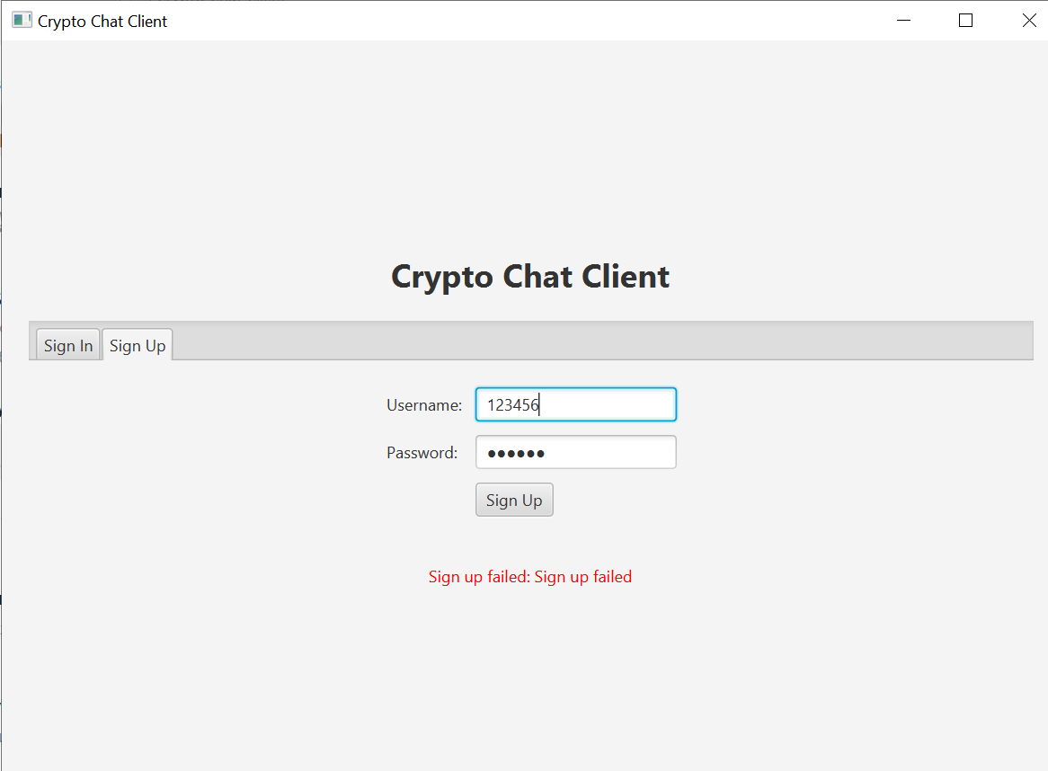
Рисунок 228. Окно авторизации
MainView состоит из заголовка с приветствием пользователя и кнопкой выхода, а также вкладок для управления контактами и чатами. Выбор вкладки автоматически обновляет соответствующие данные. Скриншот этого элемента пользовательского интерфейса приведен на рисунке 228.
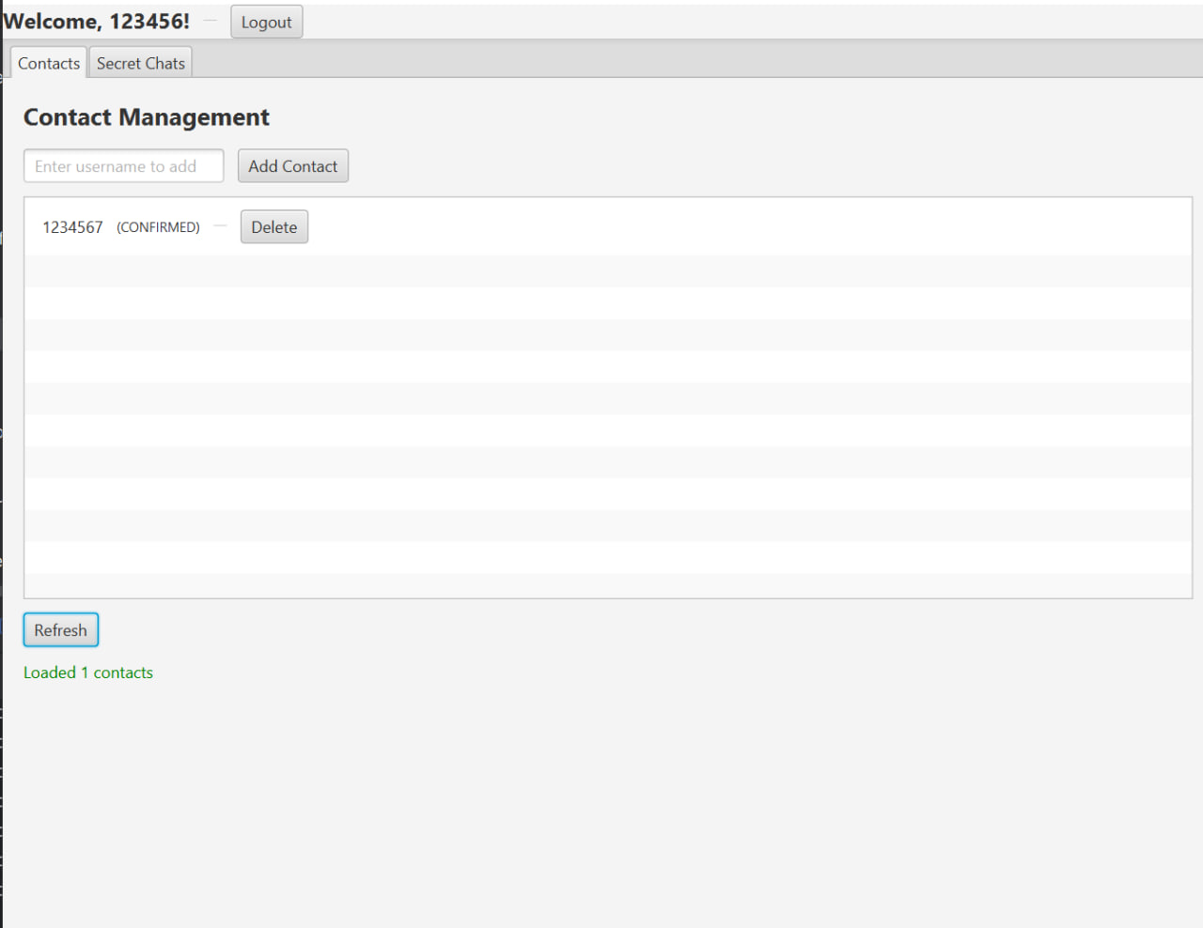
Рисунок 228. Меню контактов
ContactManagementView позволяет добавлять контакты, просматривать список существующих контактов и управлять статусами запросов (подтвержден, в ожидании, отклонен). Каждая запись содержит имя пользователя, статус и кнопки действий, соответствующие состоянию контакта.
ChatManagementView предназначен для создания секретных чатов с выбором контакта, алгоритма шифрования, режима и схемы дополнения. Список чатов показывает информацию о собеседнике, настройках шифрования, статусе соединения и предоставляет кнопки для подключения, отключения и удаления чата. Статус операций также отображается пользователю. На рисунке 228 представлено изображение этого элемента пользовательского интерфейса.
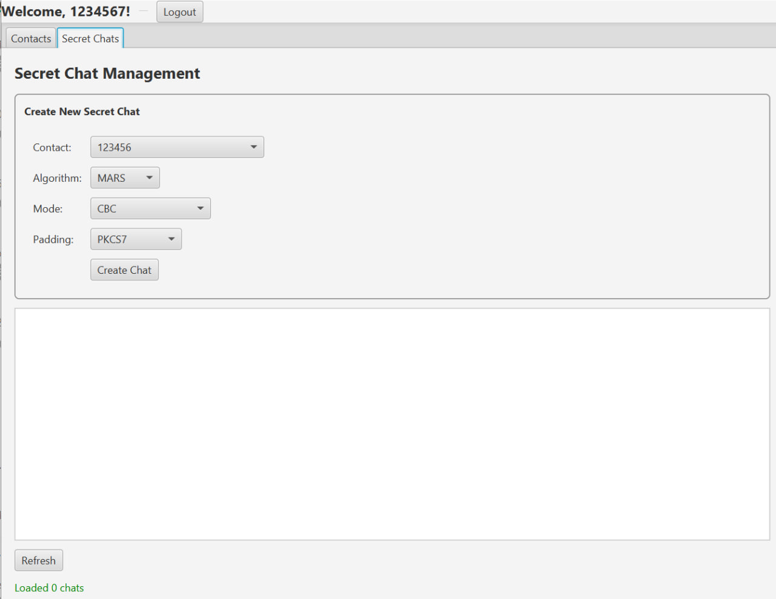
Рисунок 228. Меню чатов
ChatView организован с использованием BorderPane: верхняя часть содержит информацию о чате и кнопку отключения, центр — область сообщений с автопрокруткой, нижняя часть — поле ввода сообщения, кнопки отправки, шифрования и работы с файлами. Сообщения могут быть текстовыми, зашифрованными, файловыми или системными. Зашифрованные сообщения и файлы используют Base64 и IV для передачи, сообщения сохраняются в локальной базе данных. Более подробно все элементы ChatView можно рассмотреть на рисунке 228.
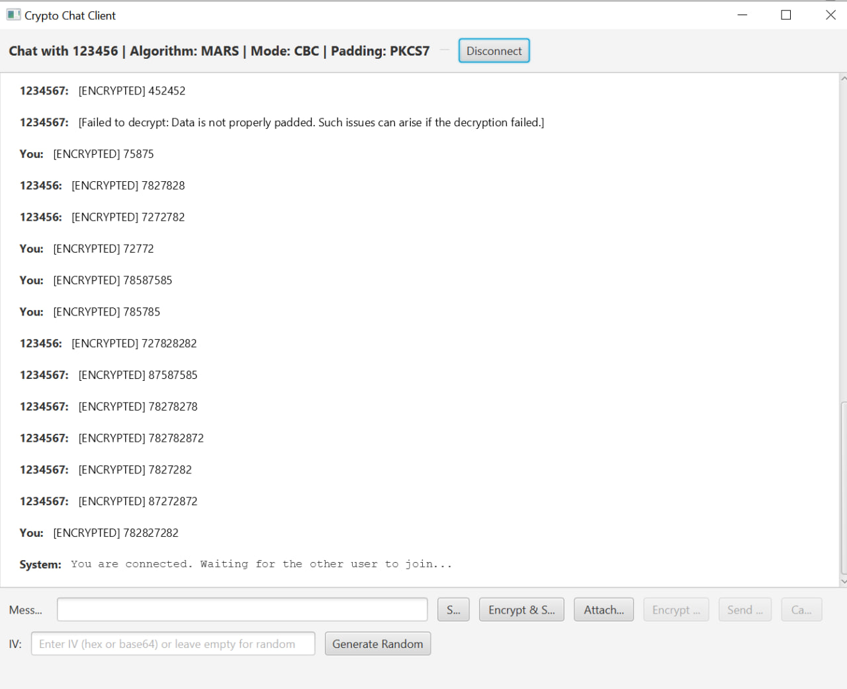
Рисунок 228. Изображение фрагмента переписки и окна чата.
Для работы с файлами реализованы функции выбора, шифрования, отправки и загрузки файлов. Шифрование сообщений и файлов происходит с использованием общего ключа Diffie-Hellman, с генерацией нового IV для каждой операции. Пользователь может вводить IV вручную или генерировать случайный, система отслеживает корректность IV.
UI управляет состояниями кнопок, индикаторами прогресса и статусами операций. Цветовая кодировка и визуальные эффекты помогают пользователю ориентироваться в процессе. Ошибки отображаются в понятной форме через всплывающие окна и цветовые индикаторы.
Приложение поддерживает клавиатурную навигацию, автоматическую прокрутку сообщений, динамическое обновление интерфейса при поступлении новых сообщений и изменение состояния кнопок в зависимости от контекста.

Вывод
В ходе выполнения курсовой работы была разработана комплексная система для организации защищённого обмена сообщениями между пользователями с использованием симметричного шифрования и протокола Диффи-Хеллмана. В рамках проекта реализованы два уникальных симметричных алгоритма шифрования, полностью собственная реализация которых обеспечивает работу с различными режимами шифрования и схемами дополнения (padding), а также поддерживает многопоточную обработку данных.
Реализован протокол Диффи-Хеллмана для безопасного распределения сеансовых ключей между участниками секретных чатов, что обеспечивает сквозное шифрование сообщений и файлов. Реализованы алгоритмы шифрования MARS и RC5. Серверное приложение построено на асинхронной архитектуре с использованием брокера сообщений, что позволяет обрабатывать шифротексты в виде фрагментов и безопасно доставлять их клиентам без возможности контролируемого хранения на стороне сервера. Сервер поддерживает регистрацию и авторизацию пользователей, управление контактами, создание и закрытие секретных чатов, подключение и отключение клиентов, а также распределённую обработку шифротекста.
Клиентское приложение реализовано в виде оконного интерфейса с интуитивно понятным пользовательским взаимодействием. Пользователи могут регистрироваться, авторизовываться, управлять контактами, создавать секретные чаты с выбором алгоритма, режима шифрования и схемы дополнения, а также обмениваться зашифрованными сообщениями и файлами. Приложение обеспечивает многопоточную обработку операций шифрования и дешифрования, отображение прогресса операций и возможность их отмены по запросу пользователя. Все переданные и полученные данные сохраняются в локальной базе данных, что обеспечивает их доступность и корректное отображение в интерфейсе.
В результате выполненной работы создана функциональная система, обеспечивающая безопасную передачу текстовых и файловых данных между пользователями, реализующая все заявленные протоколы и требования по асинхронной обработке сообщений. Приложение отличается надёжностью, отказоустойчивостью и удобством использования, что делает его полноценным прототипом защищённого мессенджера с собственными криптографическими алгоритмами и механизмом безопасного обмена ключами.

Список использованных источников

